中国民生信托-至信798号创盈2号集合资金信托计划
2021年2月监管报告

项目名称：中国民生信托广州安南针绣厂项目
委托方：中国民生信托有限公司
受托方：北京康信君安资产管理有限公司
监管人员：田红利
日期：二零二一年三月八日
目录
1项目基本情况 1
2重大事件披露 1
3拆除及施工进度情况 1
3.1拆除施工进度 1
3.2项目2021年3月施工计划 4
4印鉴使用情况 4
5合同签订情况 4
6标的项目收储情况 5
7资金情况 6
7.1本月资金流出情况 6
7.2本月资金流入情况 7
8财务情况 8
9项目地及项目公司疫情防控情况 9
附件 11
附件一 银行对账单 11
附件二 安南针绣公司共管资料交接清单 12

为了方便阅读之目的，本报告中将部分名称简写为：
·民生信托：中国民生信托有限公司
·康信君安：北京康信君安资产管理有限公司
·项目公司：广州安南针绣有限公司（现更名为“永州旺宏贸易有限公司”）

1项目基本情况
标的项目公司为广州安南针绣有限公司，位于广东省广州市增城区新塘镇新沙大道北55号。标的项目为广州安南针绣厂项目。 标的地块为四块工业用地，地块面积总计25,383.9平方米（折合38.07585亩）全部纳入“三旧”改造范围。地块上有自建房共7768.71平方米。分别为：地块1：上有1宗房屋产权未登记，房屋占地面积937.92平方米，且建筑物暂未拆除；地块2：上有1宗房屋产权未登记，房屋占地面积5,332.72平方米，且建筑物暂未拆除；地块3：上有1宗房屋产权未登记，房屋占地面积907.65平方米，且建筑物暂未拆除；地块4：上有1宗房屋产权未登记，房屋占地面积590.42平方米，且建筑物暂未拆除。

2重大事件披露
（1）因永州旺宏贸易有限公司变更法人，2021年2月4日对法人变更所需文件用印，将营业执照正副本取出并在安南针绣有限公司交接清单中列明；2021年2月9日，项目驻场人员与深圳市立信锐思咨询有限公司办事人员一同前往双牌县市场监督管理局服务中心领取新营业执照正副本；因回到驻场办公室时间已是当天晚上，项目公司三方中有两方已放年假，经协商一致新营业执照正副本可于年后共管（已于2021年2月24日共管），并在安南针绣有限公司交接清单中列明，清单详见附件二。
（2）项目公司尚未签署《收回国有土地使用权协议》。

3拆除及施工进度情况

3.1拆除施工进度
因项目公司尚未签署《收回国有土地使用权协议》以及《建筑物拆除协议》，所以在2021年2月28日前仅拆除了临时的一些建筑，及其中一栋主体建筑进行了部分墙体和电路的拆除，其余的暂未进行拆除。
截至2021年2月28日现场拆除情况：
（转下页）

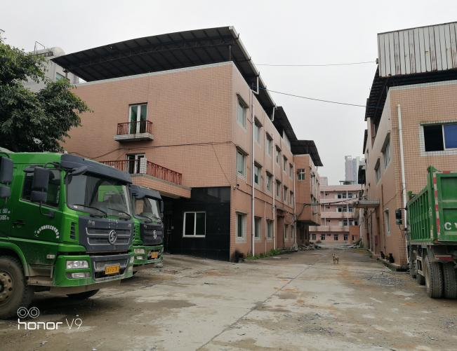
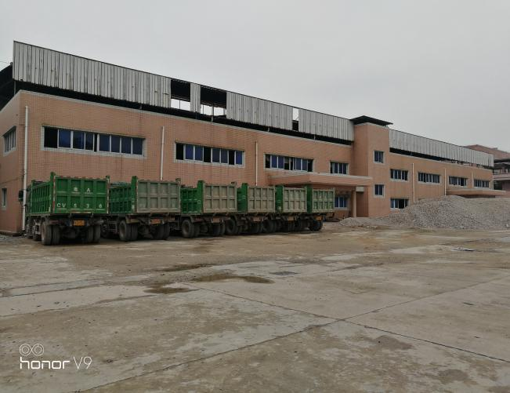
标的项目现场照片（2021年2月）
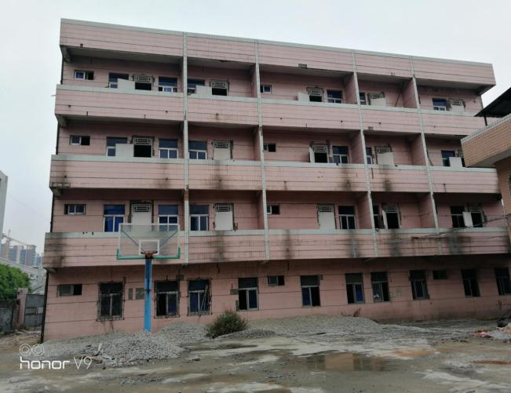
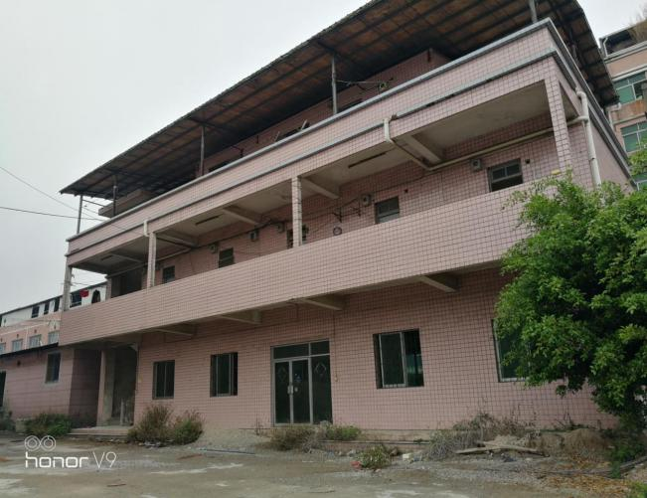
1、拆除场地现状1 2、拆除场地现状2
3、拆除场地现状3 4、拆除场地现状4

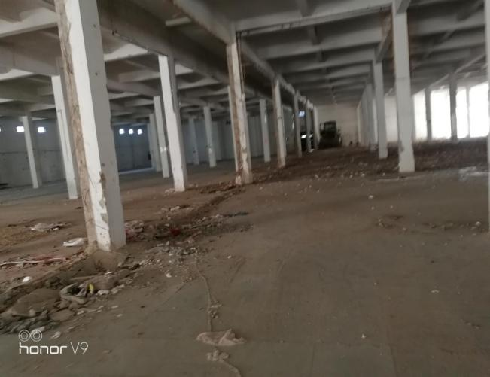
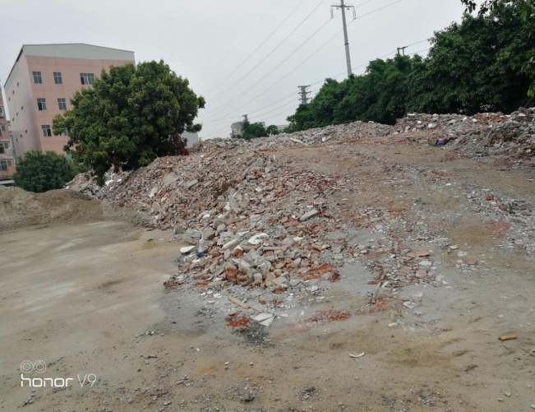
5、拆除场地现状5 6、拆除场地现状6

3.2项目2021年3月施工计划
目前尚未签订《收回国有土地使用权协议》以及《建筑物拆除协议》，但建筑物目前正在准备逐步拆除，协议签署后将会根据协议时间及要求进行拆除、清理和调整。

4印鉴使用情况
对于印章的使用，项目公司人员按照监管协议规定，履行印章使用流程，填写印章使用登记表，康信君安人员了解用印事由，在授权范围以外的事项，通过邮件等方式向民生信托有关人员提交用印申请，待民生信托有关人员批复后方给予用印。印证使用情况详见下表：
2021年2月印证使用情况表
序号 | 日期 | 事由 | 材料 | 印鉴、证照名称 | 申请人 | 审批人 | 施印人 | 备注
1 | 2021/2/4 | 永州旺宏贸易有限公司法人变更资料用印 | 公司登记（备案）申请书（一式两份）；  董事会决议（一式两份）；股东会决议（一式两份）；法人身份证复印件（两份)；  营业执照正副本原件 | 公章（10） | 王颖 | 龚辉、  陈晓春、 刘正强 | 谭静 | 因需办理法人变更，故营业执照正副本已于2021年2月4日取出，且已在共管清单中备注

5合同签订情况
项目公司未给康信君安驻场监管人员准确合同台账，康信君安驻场人员2021年2月所了解到的合同整理如下：
2021年2月整理合同签订情况表
序号 | 对方单位 | 合同文件名称 | 合同内容 | 合同金额（元） | 签约日期
1 | 楒科集团有限公司 | 保安服务合同书 | 针对安南厂人员、财产、公共秩序安全提供保安服务 | 144,000.00 | 2019/11/1
2 | 中国民生信托有限公司 | 信托业保障基金委托认购协议 | 信托支付《股权转让协议》转让价款后安南划入信托保障基金 | 720,000.00 | ------
3 | 广州市润腾实业投资有限公司 | 临时用电协议 | 安南厂临时用电的原因及电费收费标准 | ------ | 2020/4/24
4 | 广东思创环境工程有限公司 | 环境保护技术服务合同书 | 对安南公司地块场地初步调查并出具报告 | 600,000.00 | 2019/7/3
5 | 刘早祥 | 用水协议 | 安南厂2019年12月1日起用水费用标准及支付事宜 | ------ | 2020/10/23
6 | 深圳市立信锐思咨询有限公司 | 专项服务协议 | 提供安南公司迁入至湖南省永州市双牌县并在迁入地享受企业所得税核定征收事项提供财税咨询及运作服务。 | 10,800,000.00
7 | 楒科集团有限公司 | 《保安服务合同书》补充协议一 | 原保安合同书条款不变，服务期限自2020年11月01日至2021年10月31日 | 144,000.00 | 2020/11/25

6标的项目收储情况
项目公司尚未签署《收回国有土地使用权协议》。

7资金情况

7.1本月资金流出情况
2021年2月资金流出总额共计13,783.51元。
序号 | 收款方 | 资金用途 | 金额（元） | 支付时间 | 出款账户
1 | 广州市润腾实业投资有限公司 | 支付安南厂12月电费 | 658.00 | 2021/2/5 | 中国银行基本户
2 | 楒科集团有限公司 | 支付安南厂12月保安费 | 12,000.00 | 2021/2/5 | 中国银行基本户
3 | 田红利 | 支付安南项目驻场人员差旅费 | 1,125.51 | 2021/2/5 | 中国银行基本户
总 计 |  |  | 13,783.51
2021年2月资金流出情况表
注：以上资金流出不含银行自动扣除的手续费、工本费等

7.2本月资金流入情况
7.2.1收储补偿回款流入
2021年2月项目公司暂无收储补偿回款。
地块 | 2021年02月回款额（万元）
/ | /
总计 | /

7.2.2其他资金流入
2021年2月项目公司暂无其他资金流入。
其他资金流入基本情况表
资金流入项目 | 金额（元） | 到账日期 | 账户
合计 | / | — | —
注：以上资金流入不含项目公司银行活期存款利息。
7.2.3 账户余额
根据项目公司提供的银行对账单，截至2021年2月28日，项目公司资金账户余额为596,178.37元(人民币伍拾玖万陆仟壹佰柒拾捌元叁角柒分），账户余额见下表。
截至2021年2月28日银行账户余额表
序号 | 开户行 | 账号 | 余额（元）
1 | 中国银行股份有限公司广州增城新塘支行  （基本户） | 715957746424 | 596,378.37
总 计 |  | —— | 596,378.27

8财务情况
 | 资 产 负 债 表
 | 编制单位：广州安南针绣有限公司 |  |  |  |  | 2021年2月28日 |  |  | 币种：(综合本位币)
 | 资 产 | 行次 | 年初数 | 期末数 |  | 负债和所有者权益 |  | 行次 | 年初数 |  | 期末数
 | 流动资产： |  |  |  |  | 流动负债：
 | 货币资金 | 1 | 80,833.81 | 596,178.37 |  | 短期借款 |  | 34 | 0.00 |  | 0.00
 | 交易性金融资产 | 2 | 0.00 | 0.00 |  | 应付票据 |  | 35 | 0.00 |  | 0.00
 | 应收票据 | 3 | 0.00 | 0.00 |  | 应付账款 |  | 36 | 4,100.00 |  | 4,100.00
 | 应收账款 | 4 | 0.00 | 0.00 |  | 预收款项 |  | 37 | 0.00 |  | 0.00
 | 坏账准备 | 5 | 0.00 | 0.00 |  | 应付职工薪酬 |  | 38 | 0.00 |  | 0.00
 | 预付款项 | 6 | 1,000,000.00 | 1,000,481.93 |  | 应交税费 |  | 39 | 0.00 |  | 0.00
 | 应收利息 | 7 | 0.00 | 0.00 |  | 应付利息 |  | 40 | 0.00 |  | 0.00
 | 应收股利 | 8 | 0.00 | 0.00 |  | 应付股利 |  | 41 | 0.00 |  | 0.00
 | 其他应收款 | 9 | 5,000.00 | 5,000.00 |  | 其他应付款 |  | 42 | 1,762,000.00 |  | 2,412,000.00
 | 存货 | 10 | 0.00 | 0.00 |  | 一年内到期的非流动负债 |  | 43
 | 一年内到期的非流动资产 | 11
 | 流动资产合计 | 12 | 1,085,833.81 | 1,601,660.30 |  | 流动负债合计 |  | 44 | 1,766,100.00 |  | 2,416,100.00
 | 非流动资产： |  |  |  |  | 非流动负债：
 | 可供出售金融资产 | 13 | 720,000.00 | 720,000.00 |  | 递延收益 |  | 45 | 0.00 |  | 0.00
 | 持有至到期投资 | 14 | 0.00 | 0.00 |  | 长期借款 |  | 46 | 0.00 |  | 0.00
 | 长期股权投资 | 15 | 0.00 | 0.00 |  | 应付债券 |  | 47 | 0.00 |  | 0.00
 | 投资性房地产 | 16 | 0.00 | 0.00 |  | 长期应付款 |  | 48 | 0.00 |  | 0.00
 | 减:投资性房地产摊销 | 17 | 0.00 | 0.00 |  | 专项应付款 |  | 49 | 0.00 |  | 0.00
 | 减:减值准备 | 18 | 0.00 | 0.00 |  | 预计负债 |  | 50 | 0.00 |  | 0.00
 | 投资性房地产净额 | 19 | 0.00 | 0.00 |  | 递延所得税负债 |  | 51 | 0.00 |  | 0.00
 | 固定资产 | 20 | 6,713,036.70 | 6,713,036.70
 | 减：累计折旧 | 21 | 6,054,582.64 | 6,054,582.64 |  | 非流动负债合计 |  | 52 | 0.00 |  | 0.00
 | 减：减值准备 | 22 | 0.00 | 0.00 |  | 负债合计 |  | 53 | 1,766,100.00 |  | 2,416,100.00
 | 固定资产净额 | 23 | 658,454.06 | 658,454.06
 | 在建工程 | 24 | 0.00 | 0.00 |  | 所有者权益：
 | 固定资产清理 | 25 | 0.00 | 0.00 |  | 实收资本 |  | 54 | 36,465,652.40 |  | 36,465,652.40
 | 无形资产 | 26 | 0.00 | 0.00 |  | 资本公积 |  | 55 | 0.00 |  | 0.00
 | 减:累计摊销 | 27 | 0.00 | 0.00 |  | 减：库存股 |  | 56 | 0.00 |  | 0.00
 | 减:减值准备 | 28 | 0.00 | 0.00 |  | 盈余公积 |  | 57 | 0.00 |  | 0.00
 | 无形资产净值 | 29 | 0.00 | 0.00 |  | 未分配利润 |  | 58 | (35,767,464.53) |  | (35,901,638.04)
 | 长期待摊费用 | 30 | 0.00 | 0.00 |  | 其中：本年利润 |  | 59 | 0.00 |  | (134,173.51)
 | 递延所得税资产 | 31 | 0.00 | 0.00
 | 非流动资产合计 | 32 | 1,378,454.06 | 1,378,454.06 |  | 所有者权益合计 |  | 60 | 698,187.87 |  | 564,014.36
 | 资产总计 | 33 | 2,464,287.87 | 2,980,114.36 |  | 负债和所有者权益总计 |  | 61 | 2,464,287.87 |  | 2,980,114.36
 | 企业负责人： |  |  | 财务负责人： |  |  |  |  | 制表人：
利 润 表
编制单位： 广州安南针绣有限公司 |  |  |  |  | 2021年02月 |  |  |  |  | 币种：(综合本位币)
项目名称 |  |  |  |  | 行次 |  | 本月数 |  |  | 本年累计数
一、主营业务收入 |  |  |  |  | 1 |  | 0.00 |  |  | 0.00
减：主营业务成本 |  |  |  |  | 2 |  | 0.00 |  |  | 0.00
主营业务税金及附加 |  |  |  |  | 3 |  | 0.00 |  |  | 0.00
二、主营业务利润（亏损以“-”号填列） |  |  |  |  | 4 |  | 0.00 |  |  | 0.00
加：其它业务利润 |  |  |  |  | 5 |  | 0.00 |  |  | 0.00
其中：其它业务收入 |  |  |  |  | 6 |  | 0.00 |  |  | 0.00
其他业务支出 |  |  |  |  | 7 |  | 0.00 |  |  | 0.00
减：销售费用 |  |  |  |  | 8 |  | 0.00 |  |  | 0.00
管理费用 |  |  |  |  | 9 |  | 13,783.51 |  |  | 134,133.51
财务费用 |  |  |  |  | 10 |  | 20.00 |  |  | 40.00
资产减值损失 |  |  |  |  | 11 |  | 0.00 |  |  | 0.00
加：公允价值变动收益（损失以“-”号填列） |  |  |  |  | 12 |  | 0.00 |  |  | 0.00
投资收益（亏损以“-”号填列） |  |  |  |  | 13 |  | 0.00 |  |  | 0.00
三、营业利润（亏损以“-”号填列） |  |  |  |  | 14 |  | (13,803.51) |  |  | (134,173.51)
加：营业外收入 |  |  |  |  | 15 |  | 0.00 |  |  | 0.00
减：营业外支出 |  |  |  |  | 16 |  | 0.00 |  |  | 0.00
四、利润总额（亏损以“-”号填列） |  |  |  |  | 17 |  | (13,803.51) |  |  | (134,173.51)
减：所得税费用 |  |  |  |  | 18 |  | 0.00 |  |  | 0.00
五、净利润（亏损以“-”号填列） |  |  |  |  | 19 |  | (13,803.51) |  |  | (134,173.51)
企业负责人： |  |  |  |  | 财务负责人： |  |  |  |  | 制表人：

9项目地及项目公司疫情防控情况
2021年2月25日，广州市医疗保障局发布市医保中心天河分中心多措并举加强疫情防控工作公告。一是实施人员分流制，在大厦一楼门口设置等候区，安排人员进行扫码测温，安排办事群众分批进入服务大厅，派遣志愿者上前服务，在等候区开展防疫宣传和推广网上办、电话办、邮寄办等新举措，提前疏导人流，缓解群众等候办事的着急心情。二是全面施行综合柜员制，在二楼服务大厅设置引导台，进行二次测温和登记，结合新系统上线后的全新经办模式，将柜员制预审岗前移，增设三个预审岗，安排业务骨干轮值，提前预审来访群众申报材料，对经预审材料不齐，条件不符的办事群众提前告知，进一步缩短办事群众的等候时间；增设爱心专窗一个，关爱重点人群，对高龄、孕妇、行动困难人员和退现役军人提供绿色通道、优先服务，进一步降低人员聚集。三是建立两级带班巡值制度。服务大厅每个工作日安排一名分中心领导带班、一名部门负责人巡值，维护大厅秩序，落实疫情防控要求，及时处理矛盾纠纷、解答医保政策咨询，引导来访人员自助打印缴费历史，保障服务大厅业务经办有序运转。四是压实定点药店“前哨”职责。由分中心定点部向定点零售药店发放通知，督促提醒定点药店严格落实购买发热、咳嗽药品人员信息登记制度，对于未按规定落实人员信息登记的，将进行严肃处理。五是建立对外联络机制。指定分中心综合部负责人为联络员，主动与物业公司对接，压实物业公司疫情防控责任，严格落实每天对电梯、楼梯、服务大厅进行全面消杀工作；积极协调属地社区疫情防控小组、社区服务中心应急救护小组，实现互通互联，确保对突发情况预警及时、应对高效、处置迅速。
办公区的具体防控措施：进出需出示穗康码，测量体温，佩戴口罩。

附件

附件一 银行对账单
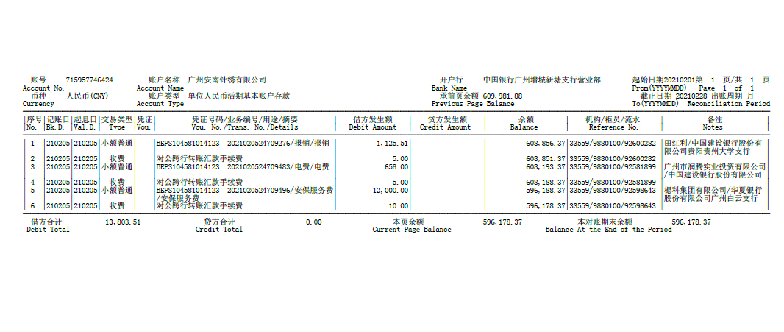

附件二 安南针绣公司共管资料交接清单

